Российская Федерация
Брянская область
АДМИНИСТРАЦИЯ ГОРОДА ФОКИНО
(Администрация г. Фокино)

Отчет о проведении историко - документальной выставки о земляках, внесших вклад в победу в Великой Отечественной войне
«История города в лицах»

На основании письма Департамента образования и науки Брянской области от 06. 02. 2019 года № 472- КИ, в рамках участия в программе Фонда поддержки детей, находящихся в трудной жизненной ситуации, «Город для детей», в целях усиления гражданско - патриотического воспитания детей, включая детей, находящихся в трудной жизненной ситуации в городе Фокино состоялась историко- документальная выставка.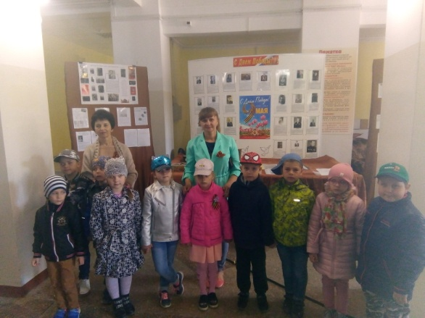 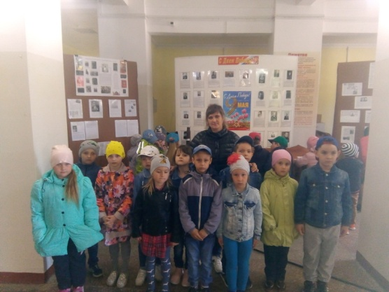

Экспонаты выставлялись в МАУК «КДЦ» г. Фокино. Участие в выставке принимали образовательные учреждения города, в том числе дети находящиеся в трудной жизненной ситуации. Ребята активно сотрудничали с нами и собирали экспонаты для выставки.
С 1 по 9 мая 2019 года более 200 человек посетили и оценили выставку.

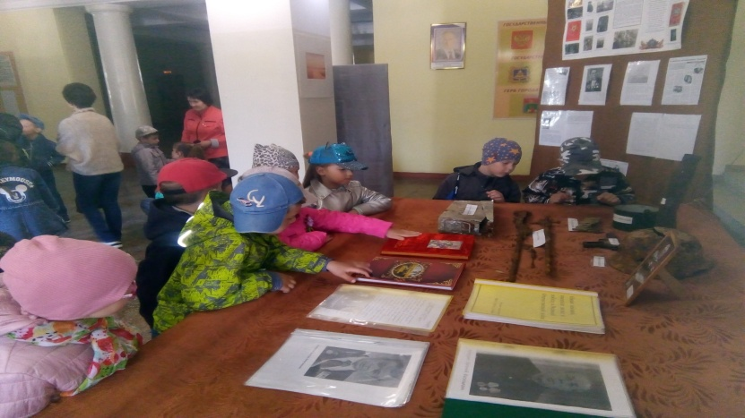

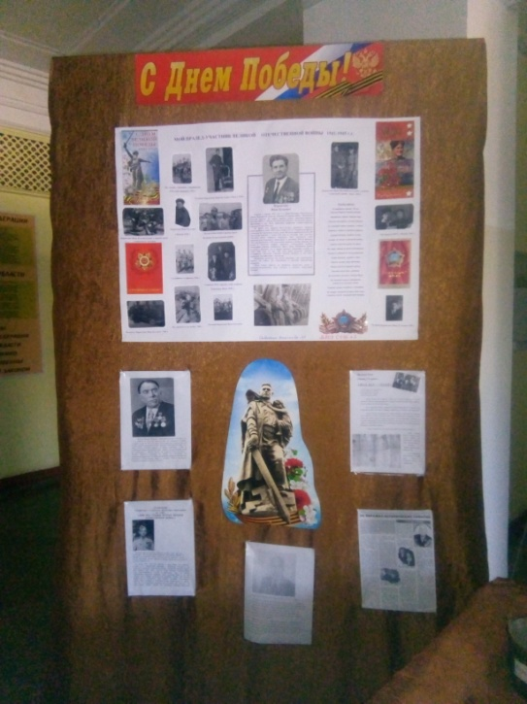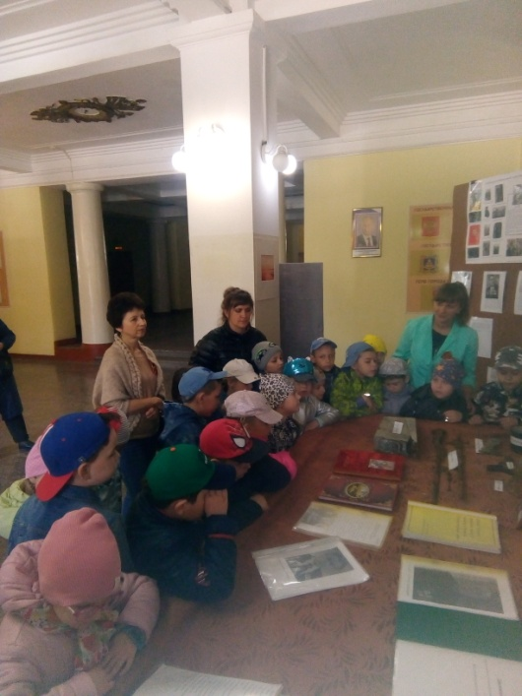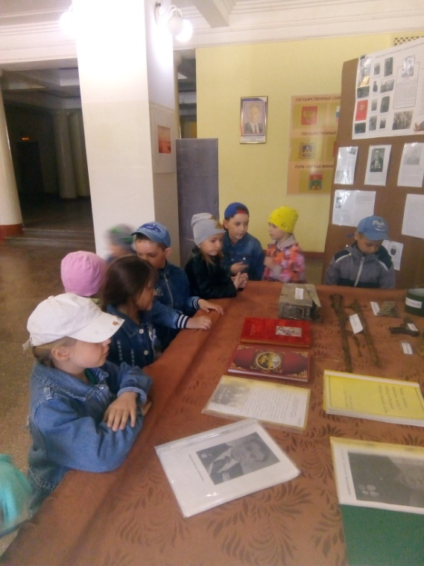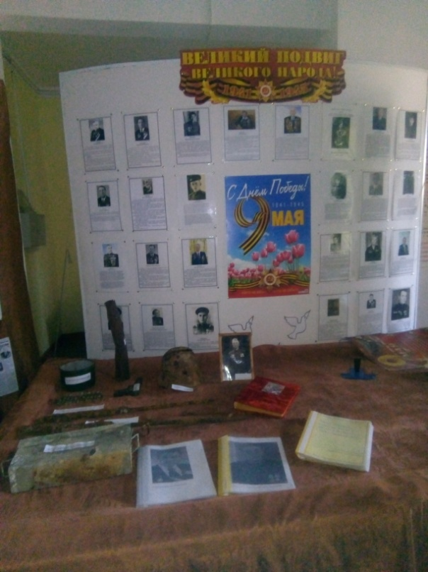
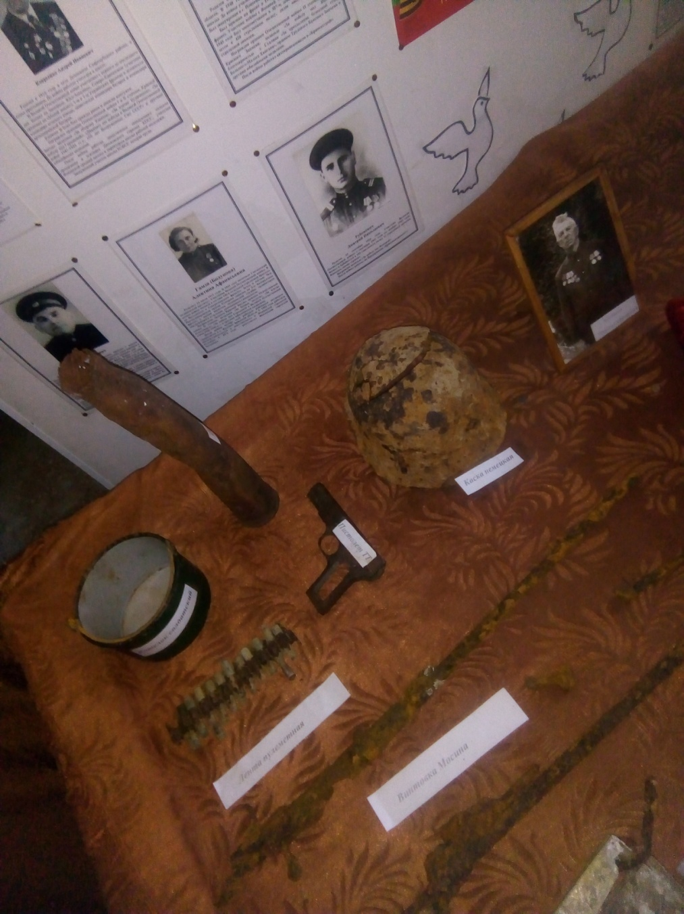

Отчет о стартовом мероприятии
Стартовое (спортивное) мероприятие, посвященное началу конкурса «Города для детей 2019 года» состоялось 19 апреля 2019 года.
В мероприятии приняли участие учащиеся образовательных учреждений города. Открыла мероприятие директор МБУ ДО Фокинский центр детского творчества Миронова Александра Леонидовна, которая выступила с приветственным словом, поздравила учащихся с началом участия в конкурсе «Города для детей», дала напутственное слово и познакомила с этапами мероприятия.

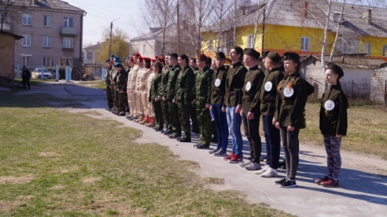
Программа спортивных соревнований была довольно насыщенной и интересной.
План мероприятий для участия в программе Фонда поддержки детей , находящихся в трудной жизненной ситуации «Города для детей 2019 года» получили все руководители учреждений.
